WAF攻防-漏洞发现&协议&代理池&Goby&Awvs&Xray

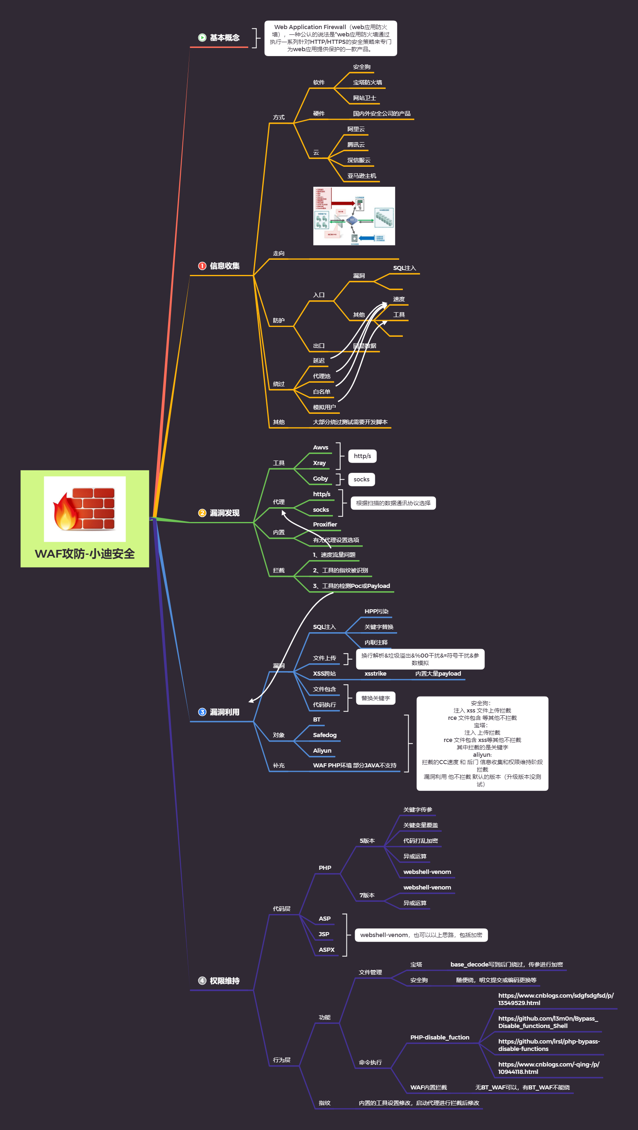

演示案例：

* Awvs漏扫-Safedog-白名单-内置
* Awvs漏扫-BT&Aliyun-代理池-内置
* Xray漏扫-BT&Aliyun-Proxifier-进程
* Goby漏扫-BT&Aliyun-Socket5-内置

涉及资源：

[补充：涉及录像课件资源软件包资料等下载地址](https://docs.qq.com/doc/DQ3Z6RkNpaUtMcEFr)